МИНОБРНАУКИ РОССИИ

ФЕДЕРАЛЬНОЕ ГОСУДАРСТВЕННОЕ БЮДЖЕТНОЕ ОБРАЗОВАТЕЛЬНОЕ

УЧРЕЖДЕНИЕ ВЫСШЕГО ОБРАЗОВАНИЯ

«ВОРОНЕЖСКИЙ ГОСУДАРСТВЕННЫЙ УНИВЕРСИТЕТ»

(ФГБОУ ВО «ВГУ»)

Факультет Компьютерных наук

Кафедра программирования и информационных технологий

Курсовой проект

Система оплаты услуг ЖКХ «УслугиВдом»

09.03.04 Программная инженерия

Информационные системы и сетевые технологии

Обучающийся ______________ *Ю.В. Шишко, 3 курс, д/о*

Обучающийся ______________ *Д.А. Михалев, 3 курс, д/о*

Обучающийся ______________ *М.В. Евлаков, 3 курс, д/о*

Воронеж 2021

**Содержание**

# 

Содержание 2

Введение 3

1 Постановка задачи 4

2 Глоссарий 5

3 Анализ предметной области 7

3.1 Анализ существующих решений 7

4 Анализ задачи 9

4.1 Варианты использования системы 9

4.2 Общая структура системы 9

4.3 Конфигурация системы 9

4.4 Взаимодействие компонентов системы 9

4.5 Взаимодействие в системе 9

4.6 Варианты состояния системы 9

4.7 Действия с системой 9

4.8 Развертывание системы 9

4.9 IDEF0 9

4.10 ER-диаграмма 9

5 Анализ средств реализации 9

6 Воронки конверсии 9

7 Реализация 9

8 Тестирование 9

8.1 Юзабилити тестирование 9

Заключение 10

**Введение**

В настоящее время непросто помнить о платежах, которые необходимо производить раз в месяц и которые уже прижились в нашей жизни. Держать в голове все будущие необходимые платежи за коммунальные услуги довольно затруднительно, учитывая количество иной важной информации, которую необходимо помнить. Можно вести записи на бумаге, но это не всегда удобно, так как блокнот или тетрадь не всегда доступны. Доступность информации в различные моменты времени с различных устройств упрощает процесс слежения за платежами и становится преимуществом перед контролем на бумаге или в голове.

Сайт должен облегчать оплату и ведение статистики коммунальных платежей. Основная функциональность сайта должна включать в себя:

1. Работу с информационными ресурсами (новостями и документами);

2. Возможность производить онлайн оплату предоставляемых услуг;

3. Возможность производить мониторинг собственных чеков;

4. Возможность получать информации о задолженностях;

5. Возможность привязать Telegram-аккаунт для получения чеков об оплате и информации о задолженностях через мессенджер.

Целью нашей командной работы является создание проекта, удовлетворяющего всем вышеперечисленным условиям и облегчающим оплату услуг ЖКХ.

# Постановка задачи

Данный проект является информационным интернет-сервисом об оплате коммунальных услуг.

Система автоматизирует процесс оплаты коммунальных платежей, позволяет следить за статистикой расходов на платежи за прошлые месяцы, позволяет узнать важные новости (к примеру, ремонт на электростанции), которые напрямую влияют на качество жизни клиента сервиса.

Система предназначена для:

* упрощения процесса слежения за задолженностями;
* оплаты коммунальных услуг онлайн;
* получения информации о важных новостях;
* получение статистики расходов на коммунальные платежи прошлых месяцев;

Для достижения данной цели были выделены следующие подзадачи:

1. Разработка макета сайта
2. Разработка Front-end части сервиса;
3. Разработка Back-end части сервиса;
4. Создание связи между Front-end и Back-end частями приложения;
5. Разработка базы данных.

# Глоссарий

Личный кабинет - это раздел сервиса, в котором Пользователь может получить доступ к своим данным.

MVC (Model-View-Controller) - схема разделения данных приложения, пользовательского интерфейса и управляющей логики на три отдельных компонента: модель, представление и контроллер — таким образом, что модификация каждого компонента может осуществляться независимо.

Model (база данных) - этот компонент отвечает за данные в проекте, а также реагирует на команды контроллера, изменяя свое состояние.

Представление данных пользователю, Графический интерфейс (View) - это компонент, отвечающий за взаимодействие с пользователем. То есть данный компонент определяет внешний вид приложения и способы его использования.

Контроллер (Controller) - это компонент, который управляет запросами пользователя. Его основная функция — вызывать и координировать действие необходимых ресурсов и объектов, нужных для выполнения действий, задаваемых пользователем. Обычно контроллер вызывает соответствующую модель для задачи и выбирает подходящий вид.

Front-end - клиентская сторона пользовательского интерфейса к программно-аппаратной части сервиса.

Back-end - программно-аппаратная часть сервиса.

REST API - это стиль архитектуры программного обеспечения для построения распределенных масштабируемых веб-сервисов.

GitHub - крупнейший веб-сервис для хостинга IT-проектов и их совместной разработки.

Веб-сервис, интернет-сервис, система, веб-приложение, проект - идентифицируемая уникальным веб-адресом (URL-адресом) программная система со стандартизированными интерфейсами, а также HTML-документ сайта, отображаемый браузером пользователя.

Гость - неавторизованный на веб-сервисе человек, пользующийся ограниченным функционалом веб-сервиса.

Пользователь - авторизованный на портале человек, пользующийся функционалом веб-сервиса.

Администратор - человек, имеющий доступ к расширенному функционалу веб-сервиса.

# Анализ предметной области

## Анализ существующих решений

**Госуслуги**

Является самым популярным интернет-сервисом для оплаты разного рода услуг, включая ЖКХ. Но отсутствует возможность использовать оплачивать коммунальные услуги без регистрации, т.к. наличие аккаунта является обязательным для использования предоставляемых услуг.

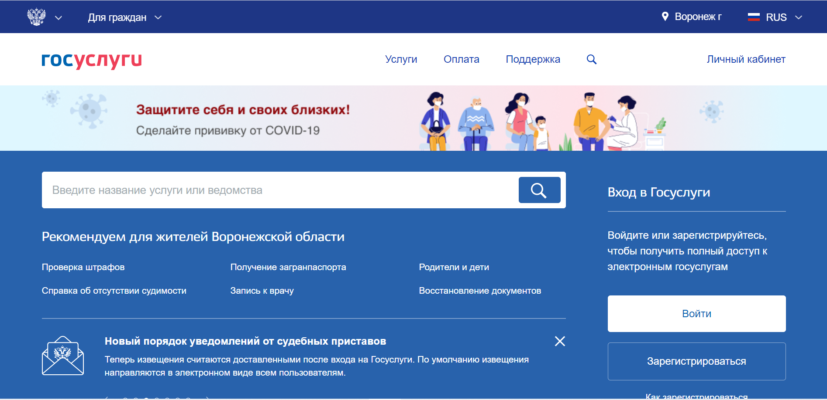

Рисунок 1 – Домашняя страница сервиса Госуслуги

**Сбербанк**

Крупнейший банк на территории Российской Федерации, предоставляющий большой спектр услуг по оплате через свой собственный сервис.

На сайте оплата услуг ЖКХ невозможна, для этого необходимо скачать приложение «СберБанк Онлайн». Также для оплаты услуг ЖКХ можно использовать только карты данного банка.

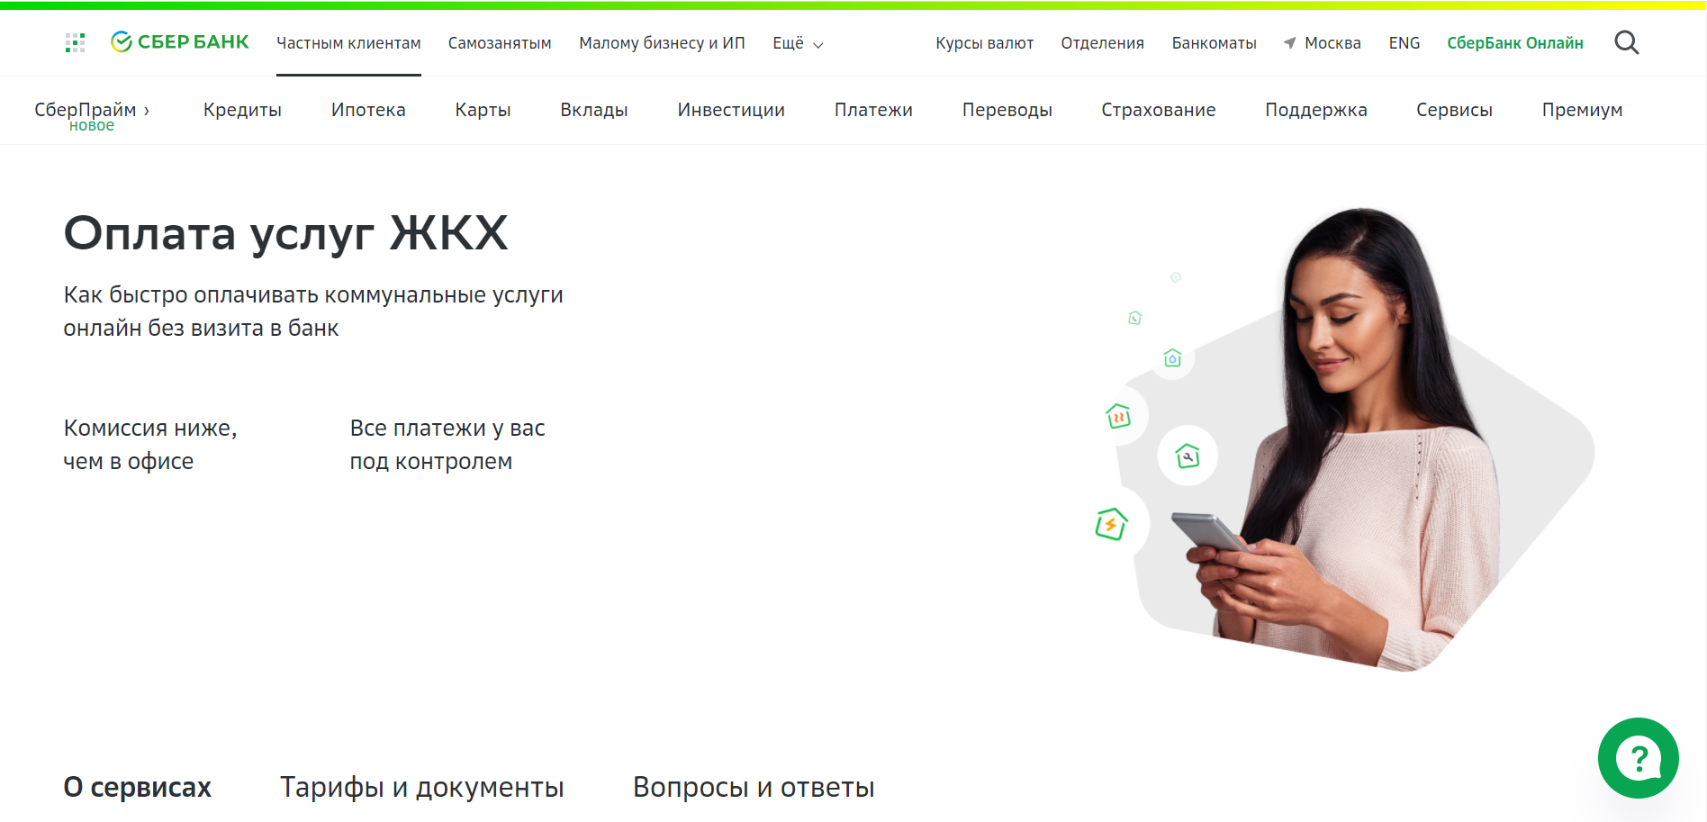

Рисунок 2 – Оплата услуг ЖКХ Сбербанка

**ЖКХ-онлайн**

Еще один из сервисов, выдаваемых на первых позициях при запросе в поисковике. Автоматическая система учета и реализации энергоресурсов, к сожалению, не позволяет посмотреть ничего, кроме контактов и FAQ, без логина, что является существенным минусом и сильно влияет на конверсию.

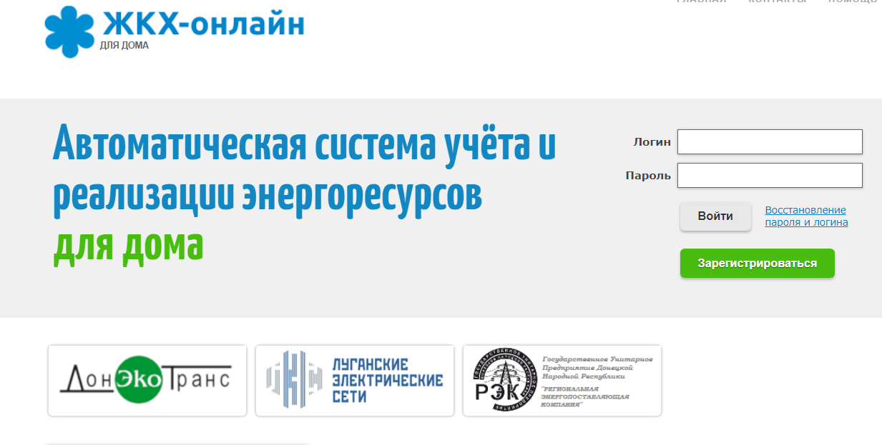

Рисунок 3 – Оплата услуг в ЖКХ-онлайн

**ЖКХ-клик**

Приятный на первый взгляд сервис для оплаты широкого спектра коммунальных услуг, но в нем нет личного кабинета, а, соответственно, нет и никакой возможности посмотреть статистику и сделать какой-либо анализ собственных затрат на услуги ЖКХ.

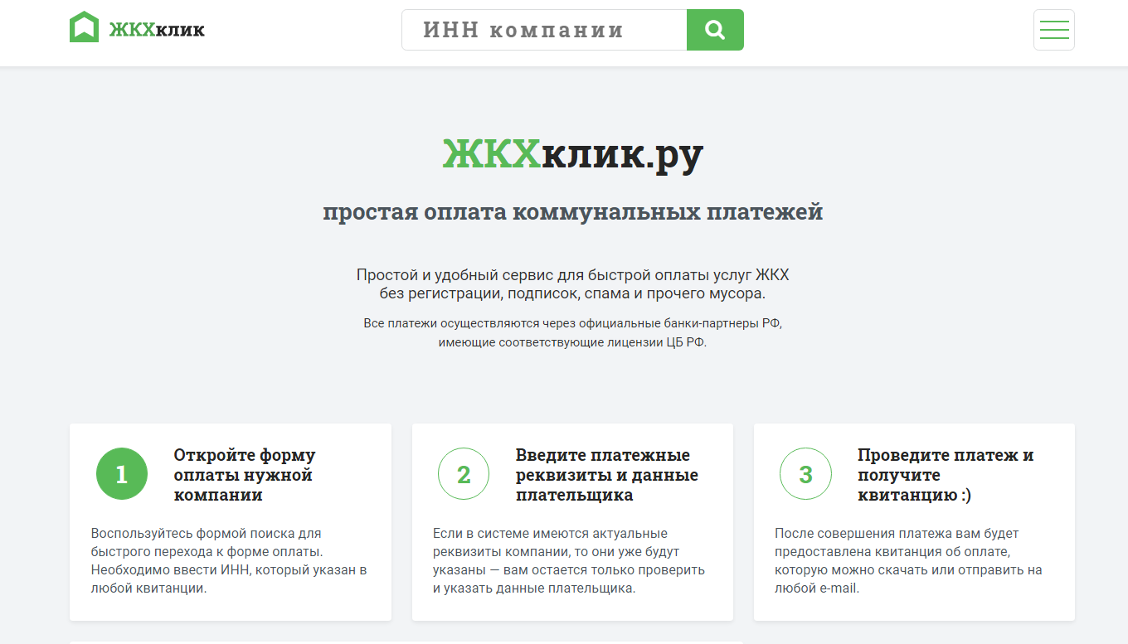

Рисунок 4 – Оплата услуг в ЖКХклик.ру

**Платежный сервис a-3**

Крупный сервис по предоставлению услуг по оплате ЖКХ. Из минусов можно выделить отсутствие оповещений о поступлении новых квитанций. Также в личном кабинете хотелось бы видеть статистику за предыдущие месяцы, которая отсутствует на данном сайте.

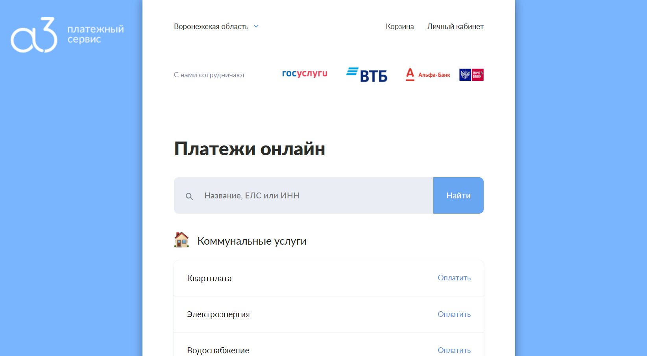

Рисунок 5 – Платежный сервис а-3

Вывод:

Среди перечисленных аналогов есть различные варианты функциональности, но особенной фичей нашего приложения будет являться статистика, а также Телеграмм-бот для оповещения и дополнительного взаимодействия с системой. Таким образом, наш веб-сервис

# Анализ задачи

## Варианты использования системы

## Общая структура системы

## Конфигурация системы

## Взаимодействие компонентов системы

## Взаимодействие в системе

## Варианты состояния системы

## Действия с системой

## Развертывание системы

## IDEF0

## ER-диаграмма

# Анализ средств реализации

# Воронки конверсии

# Реализация

# Тестирование

## Юзабилити тестирование

**Заключение**